PROGRAMAS Y APLICACIONES PARA EDUCACIÓN FÍSICA
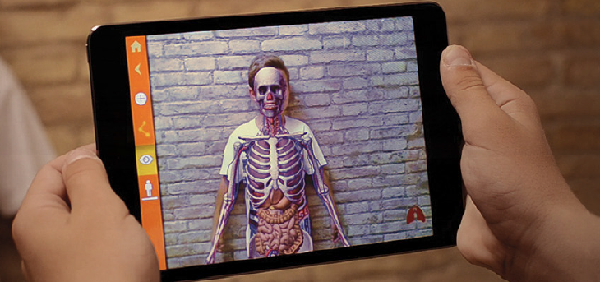

Seminario de Educación Física
Experiencias en Primaria

AURASMA:
Para móvil y táblet, es una aplicación que podemos utilizar para crear realidades aumentadas a raíz de una fotografía que se realiza. Cuando se superpone el móvil o táblet se visualiza el “aura” o imagen en realidad aumentada con la que la has vinculado.
WALLAME:
Puede ser usada para dejar mensajes, dibujos o imágenes en paredes y muros y que se han de buscar con el móvil o tablet siempre con conexión a internet. Combina la geolocalización con la realidad aumentada dando grandes posibilidades de recursos para carreras de orientación, búsquedas de pistas y dinámicas de colaboración y trabajo en equipo.
QR CODE READER
Es una aplicación para móvil y tablet que al igual que la anterior, muy útil para carreas de orientación y búsquedas de pistas que se revelan posteriormente mediante la lectura de un código QR que a su vez está vinculada a una imagen o página web.
VIDEOPAD
Para edición de vídeos de forma sencilla y fácil en un ordenador, ofreciendo variedad de efectos tanto para imágenes y sencuencias de vídeo como de sonidos. Podemos ralentizar y adelantar, crear efectos de colores y también incluye la opción de aplicar efecto croma a fotografías y vídeos de una forma sencilla. Las vídeos editados pueden ser a su vez utilizados en otros programas de edición del mercado.
ANATOMY 4D
Es una aplicación para móvil y tablets que utiliza la realidad aumentada para visibilizar el corazón y el cuerpo humano en su conjunto. Podemos utilizarla para contenidos relativos a Esquema Corporal y capacidades físicas básicas.

